EURAN KUNNAN OPISKELUHUOLLON KURAATTORI- JA PSYKOLOGIPALVELUT

EURAN KUNNAN OPISKELUHUOLLON
PSYKOLOGI- JA KURAATTORIPALVELUT

Psykologi- ja kuraattoripalveluilla tarkoitetaan opiskeluhuollon psykologin ja kuraattorin antamaa opiskelun ja koulunkäynnin tukea ja ohjausta, joilla:

1)edistetään koulu- ja opiskeluyhteisön hyvinvointia sekä yhteistyötä opiskelijoiden perheiden ja muiden läheisten kanssa
2)tuetaan opiskelijoiden oppimista ja hyvinvointia sekä sosiaalisia ja psyykkisiä valmiuksia. (Oppilas- ja opiskelijahuoltolaki 30.12.2013/1287)

Joskus voi tulla hetkiä, jolloin tarvitsee toisen ihmisen tukea. Tuki- ja keskustelukäynnit voivat olla tarpeen, jos
- koulu tai opiskelu tuntuu vaikealta (kaverisuhteissa, kouluun tulemisessa, koulussa työskentelyssä, oppimisessa)
- hankaluudet arjessa vaikuttavat omaan hyvinvointiin ja koulunkäyntiin / opiskeluun (ristiriitoja ihmissuhteissa, päihteiden käyttöä)
- omat jutut painavat mieltä ja kouluun ja opiskeluun on vaikea keskittyä (yksinäisyyttä, alakuloa, elämänmuutoksia)

Opiskeluhuollon psykologi- ja kuraattoripalvelut koskevat kaikkia oppilaita / opiskelijoita esikouluikäisistä lukiolaisiin. Psykologien ja kuraattorien työ on niin yksittäisten oppilaiden / opiskelijoiden hyvinvoinnin ja osallisuuden tukemista kuin koko kouluyhteisön hyvinvoinnin, suvaitsevaisuuden ja yhteishengen sekä yhteisöllisyyden lisäämistä. Toimimme yhteistyössä oppilaiden, perheiden, oppilaitoksen henkilökunnan sekä muiden yhteistyötahojen kanssa.
Psykologit ja kuraattorit ovat tarvittaessa mukana tapauskohtaisesti koottavassa monialaisessa yksilökohtaisessa asiantuntijaryhmässä, jossa käsitellään yksittäisen oppilaan / opiskelijan tuen tarvetta ja opiskeluhuollon palveluiden järjestämiseen liittyviä asioita. Asiantuntijaryhmään voidaan nimetä asiantuntijoita jäseniksi vain oppilaan / opiskelijan tai, ellei hänellä ole edellytyksiä arvioida annettavan suostumuksen merkitystä, hänen huoltajansa suostumuksella.

Luottamuksellisuus

Psykologin ja kuraattorin kanssa työskentely on luottamuksellista. Yhdessä oppilaan / opiskelijan kanssa mietitään, milloin hänen kertomat asiat ovat sellaisia, että myös huoltajan on syytä tietää niistä. Työskentely on usein hyödyllisempää silloin, kun vanhemmat ovat tietoisia käynneistä ja suhtautuvat asiaan myönteisesti. Tapaamisilla puhutuista asioista ei mene tietoa ulkopuolisille tahoille, ellei asiasta erikseen sovita oppilaan / opiskelijan kanssa. Pyritään avoimeen yhteistyöhön huoltajien kanssa.
Yhteydenotto

Yhteyden psykologiin tai kuraattoriin voi ottaa oppilas / opiskelija itse, huoltaja, opettaja tai muu yhteistyötaho. Lain mukaan koulun henkilökunnalla on velvollisuus olla yhteydessä psykologiin tai kuraattoriin yhdessä oppilaan / opiskelijan tai huoltajan kanssa, mikäli arvioi, että oppilas / opiskelija tarvitsee ko. palveluita.
Oppilaalle / opiskelijalle on järjestettävä mahdollisuus keskustella henkilökohtaisesti psykologin tai kuraattorin kanssa viimeistään seitsemäntenä työpäivänä yhteydenoton jälkeen, kiireellisessä tapauksessa jo samana tai seuraavana työpäivänä. Huoltajalla ei ole oikeutta kieltää käyttämästä psykologi- tai kuraattoripalveluita.
Olemme tavoitettavissa puhelimitse tai voit jättää yhteydenottopyynnön Wilman tai sähköpostin kautta. Pyrimme vastaamaan yhteydenottoihin mahdollisimman nopeasti.

Käyntiosoite: Sari Hautaoja ja Laura Marjeta:
Lukion ns. vanha puoli,
Savikontie 11, 27510 Eura

Käyntiosoite: Marjut Äimälä ja Satu Kulonurmi:
Euran perhekeskus,
Satakunnankatu 12, 27510 Eura

Vastaava kuraattori Sari Hautaoja
- opiskeluhuollon kuraattori- ja psykologipalveluiden koordinointi
- tuki- ja keskustelukäynnit
- konsultaatio ja verkostotyö
- luokka- ja/tai pienryhmätyöskentely
- koulun ja kodin yhteistyön tukeminen ja kasvatuskumppanuus
- esiopetus: Honkilahden päiväkodin esiopetus sekä ja päiväkoti Euranrinkilän esiopetus
- koulut: Euran yhteiskoulu ja Euran lukio
puh. 044 422 4820, sari.hautaoja@eura.fi

Koulukuraattori Marjut Äimälä
- tuki- ja keskustelukäynnit
- luokka- ja /tai pienryhmätyöskentely
- konsultaatio ja verkostotyö
- koulun ja kodin yhteistyön tukeminen ja kasvatuskumppanuus
- esiopetus: Panelian, Kiukaisten ja Kirkonkylän koulujen esiopetus sekä Kauttuan päiväkodin esiopetus
- koulut: Panelian, Kiukaisten ja Kirkonkylän alakoulut
puh. 044 422 4819, marjut.aimala@eura.fi
Koulukuraattori Laura Marjeta
- tuki- ja keskustelukäynnit
- luokka- ja /tai pienryhmätyöskentely
- konsultaatio ja verkostotyö
- koulun ja kodin yhteistyön tukeminen ja kasvatuskumppanuus
- koulut: Hinnerjoen, Honkilahden ja Kauttuan alakoulut sekä Ahmasojan ja Sampon koulu
puh. 044 422 4821, laura.marjeta@eura.fi

Koulupsykologi Satu Kulonurmi
- oppimisen ongelmien selvittely yhteistyössä koulun ja perheen kanssa
- tukitoimien suunnittelu
- kouluvalmiuden arvioinnit esikouluikäisille
- psykologiset tutkimukset
- konsultaatio ja verkostotyö
puh. 044 422 4817, satu.kulonurmi@eura.fi

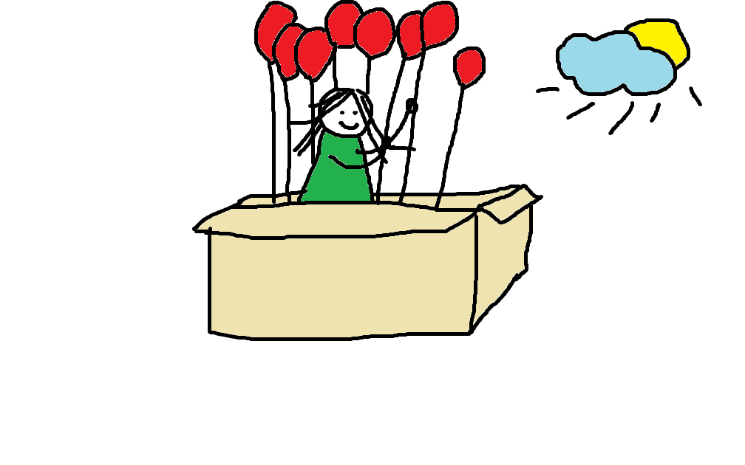

Kukkaa ei voi pidätellä nupussa.
Kasvamisen kattona on taivas.
Riittää jos kasvaa omaan mittaansa.
Liian ahtaassa ei mahdu kasvamaan.
Vika ei ole taimessa, jos sitä ei ohjata oikeaan suuntaan.
Täytyy olla liikkumavaraa, vaikka ei olisi menossa mihinkään.
Aikuisuus alkaa siitä, että uskaltaa lähteä omaan suuntaansa.

- Maija Paavilainen -

